答 辩 状

答辩人：姜汝祥，男，1965年2月16日出生，汉族，住北京市海淀区志强北园20号楼102号。

答辩人姜汝祥（以下简称“本人”）针对原告北京抖音科技有限公司（以下简称“原告”或“抖音公司”）诉北京微梦创科网络技术有限公司、本人网络侵权责任纠纷一案，答辩如下：

1. **原告所主张的部分侵权事实主体不适格**

纵观原告提供的侵权证据，绝大部分内容是本人对张一鸣、梁汝波的表达，非原告。原告的创办人和抖音公司是各自独立的民事主体，故原告并非提起诉求的权利主体，原告的主体不适格。社会公众利益

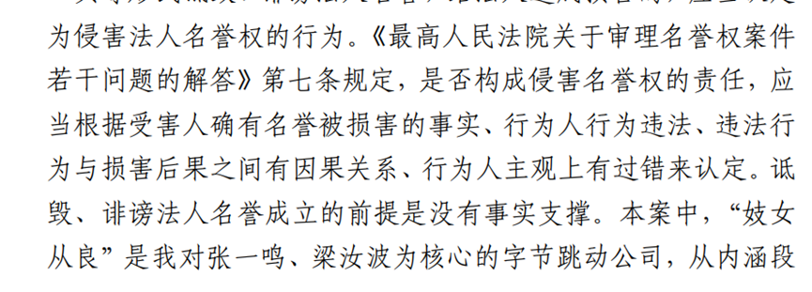

《最高人民法院关于审理名誉权案件若干问题的解答》第七条规定：是否构成侵害名誉权的责任，应当根据受害人确有名誉被损害的事实、行为人行为违法、违法行为与损害后果之间有因果关系、行为人主观上有过错来认定。构成侵害名誉权，必须同时满足受害人确有名誉被损害的事实、行为人行为违法、违法行为与损害后果之间存在因果关系、行为人主观上有过错四个要件，缺一不可。

上诉人名誉存在诋毁、诽谤的印象侵害法人的名誉权是指以捏造、散布虚假事实，损害法人的商业声誉，或者在大众传播媒介上发表的作品内容不实或评论失当而损害法人的名誉。　　以书面或口头形式侮辱或者诽谤他人，损害他人名誉的，应认定为侵害他人名誉权。恶意诋毁、 诽谤。造成社会评价降低侵犯名誉权的核心在于受害人的社会评价降低。

《民法典》对名誉的定义为对民事主体的品德、声望、才能、信用等的社会评价。在学理上，我国法学界主要存在社会评价说、个人尊严说、社会评价综合说等几大学说。现通说都认为名誉是一种客观的社会评价。即每个人都有名誉，这种名誉是一种对民事主体的客观的社会评价，并非是民事主体的自身感受，是一种外部评价。综合“名誉”的法条定义及学理上的解释，名誉被损害可以理解为除被侵害人本人以外的不特定公众对被侵害人的客观社会评价减低。本案中，被申请人并未能提供证据证明微播视界公司的客观社会评价降低，一审法院直接认定该言论足以造成社会评价降低的后果属于事实认定错误。

法人享有名誉权。以书面、口头等形式诋毁、诽谤法人名誉，给法人造成损害的，应当认定为侵害法人名誉权的行为。是否构成侵害名誉权的责任，应当根据受害人确有名誉被损害的事实、行为人行为违法、违法行为与损害后果之间有因果关系、行为人主观上有过错来认定。

法人名誉权是否受到损害，应当以法人商品声誉和商业信誉的社会评价是否受到贬损作为判断依据，而非依据被侵权人的主观感受。如能够证明存在侵害法人商业信誉和商品声誉的行为，并且该侵权行为为第三人所知悉，就可以推定法人名誉权受损害的事实客观存在。此时侵权人如主张法人名誉权损害事实不存在的，应承担相应的举证责任。

论者自己凭空编造的事实；二是评论的内容没有侮辱、诽谤等有损人格尊严的言辞；三是评论须出于公共利益目的，没有侵权的故意。涉案报道完全不符合其中第二项和第三项构成要件的要求，有大量的侮辱性语言，具有侵权的恶意，不构成公正评论，一审判决书认定涉案报道“显然超出了善意的公正评论的范畴”，不能对抗本案原告的侵权诉求，也从另一个角度划清了侵害法人名誉权的界限。

《最高人民法院关于审理名誉权案件若干问题的解答》中明确规定的：是否构成侵害名誉权的责任，应当根据受害人确有名誉被损害的事实、行为人行为违法、违法行为与损害后果之间有因果关系、行为人主观上有过错来认定。从构成要件看，主要争议在于行为违法性与损害后果的判断上。只要行为人实施了诋毁、诽谤个人或法人的行为，使个人或法人的名誉受到损害，即违反了相关法律规定，则可认定该行为具有违法性。如果行为人正当行使言论自由、批评建议、舆论监督等合法权利或者为维护自己的合法权利而客观上对法人或个人名誉造成影响，则其行为不具有贬损法人名誉的违法性，不构成侵害名誉权的违法行为。从损害后果来看，法人与个人名誉权受侵害大不相同，认定标准也不一样。个人名誉权受侵犯，表现为个人受到他人公开的诋毁、诽谤、侮辱，并且为他人或公众所知，就可认为对自身名誉造成侵害。个人名誉权受到侵犯更多强调的是受害人的个人感受，而法人名誉权的受侵犯，不仅要有侵害的事实，还要看损害后果是否存在。法人的社会评价及生产经营功能是否因此受到影响，如果造成实质性影响，则可认为法人名誉权受到侵犯；否则，因为法人没有“精神痛苦”，不具有自然人的思想感情，无从认定法人名誉权受到侵害的事实并且得到赔偿。

二、本人作为一名长期研究社会学的学者，从公众利益出发，评论也基本公正。基于社会公益之目的，针对抖音公司的现状、反馈和报道等事实对抖音发表看法，事出有因，无主管恶意，无侵害抖音公司名誉权的行为，贵院应驳回原告的诉求。理由如下：我是北京大学社会学博士，海外归国留学归来，写过《锡恩 4R 执行力系统 》 《榜样》《新执行》《请给我结果》等书箱，是中央电视台《对话》节目的特邀 管理专家，与张瑞敏，柳传志等待中国著名企业家做过对话，经常对商业现象作 评述，这些学术背景与专业背景，足以支撑我是在以专业或专家的身份，分析与 评价一家公司的战略迷失，完全没有任何主观恶意。

景与专业背景，足以支撑我是在以专业或专家的身份，分析与 评价一家公司的战略迷失，完全没有任何主观恶意。 更重要的是，我在文章的结尾部分，高度赞扬了张一鸣及其公司的成就： “字节跳动作为中国第一家能够在全球称霸的互联网公司，我们把

对于公司经营中具体存在的问题，社会公众有监督的权利和义务， 亦可以质疑并指出公司经营过程中存在的具体问题，

文本, 信件

AI 生成的内容可能不正确。

（一）本人在微博中的陈述和意见事出有因，主观上无任何恶意

（二）本人发表的案涉言论内容意见系主管事实的表达，不存在捏造事实、恶意侮辱、诽谤的行为，无侵权行为。客观上影响社会评价，损失声誉。

违法行为与损害后果之间有因果关系。关于含有“妓女从良”内容的微博转发量为8，评论量为6，点赞量为5，均是个位数。且申请人在一审起诉前早已将该微博内容删除，关于该条微博既没有引起社会舆论事件，也没有形成大范围传播，与热门微博动辄十几万、几十万的转发点赞量相比，该微博不足以造成被申请人社会评价降低的后果。首先，被申请人不能提供社会评价降低的证据，其次即便有证据也不能证明是该条微博内容导致，亦有可能是其产品自身问题导致，相比腾讯公司高管评价抖音是给用户“喂猪食”所引发的社会热点事件和影响，申请人对张一鸣及其旗下公司产品的负面影响可以说微乎其微。网络上关于“字节系”、“抖音系”的新闻报道很多，从相关报道和介绍中可以得知，“字节系”、“抖音系”的社会评价并不高，而评价不高的原因主要是“字节系”、“抖音系”自身存在诸多的问题，在申请人发微博前就存在。

二人并未通过恶意歪曲事实以达到诽谤或诋毁该商家名誉的目的，其行为不构成名誉侵权。据

文本, 信件

AI 生成的内容可能不正确。

（三）原告无证据证明其声誉收到损害。

（四）容忍的义务

知名企业的声誉保护范围，必须比其他没有垄断地位的企业更为严格，而不是相反，变得更为宽松，这样对其他没有垄断地位的企业才公平。

再次，关于言论失实是否一定构成名誉侵权。对此不能一概而论，普通公民可能构成侵权，但对于在社会上具有一定知名度的人，如政府公职人员、公益组织领导人、明星、文学家、科学家、劳模等知名人士，对其批评应有一定的容忍度，理由在于：政府公职及其他知名人物负有人民或社会的重托，他们的言行理应受到人民的监督。在这种批评议论的过程中，难免会有一些不准确的说法，如果抓住这些不准确之处加以惩处，就会窒息批评议论，妨碍对公职人员的监督。当然恶意侵权的不能以公众人物作为抗辩理由。所谓恶意的认定，实践中有五项认定标准：一是消息来源于具有一定权威部门、人士还是道听途说；二是报道的新闻是否属于热门新闻？记者是否有足够的时间查证？三是新闻采访过程是否符合新闻工作的常规？是否有人提出质疑而记者不加理睬？四是依据常识判断这件事是否可能发生？是否需要进一步进行查证但记者没有查证？五是报道者同被报道者是否有恩怨纠纷，报道者有无其他动机。

图片包含 表格

AI 生成的内容可能不正确。

文本, 信件

AI 生成的内容可能不正确。

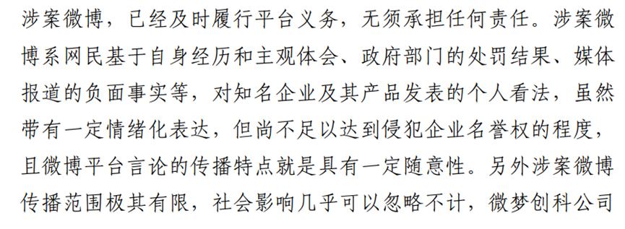

文本

AI 生成的内容可能不正确。

是对抖音，阿里巴 巴，腾迅这样的行业垄断企业，当他们凭借行业垄断地位以及社会名 声，获得了巨额财富与好处，按照《中华人民共和国反不正当竞争法》 第二条：“经营者在生产经营活动中，应当遵循自愿、平等、公平、 诚信的原则，遵守法律和商业道德“。既然他们所获得的超额利润包 含了行业垄断所获得的声誉，那么，他们的声誉保护范围，必须比其 它没有垄断地位的企业更为严格，而不是相反，变得更为宽松，这样 对其他没有垄断地位的企业才公平。在这方面，人民法院对著名公司 海天集团名誉权判决，对著名公司小米公司名誉权判决，就特别值得 北京互联网法院借鉴

法院借鉴

我是社会学博士，不是政治方面的专家，以我有限的知识程度，我理解的讲 政治，应当是站在广大人民群众的一边，是以全社会人民的利益出发，让法律判 决经得起历史的考验，经得起社会良心的质询，实现社会主义核心价值观所提倡 的内

小米公司作为有一 定知名度的公司，其知名度与公众的讨论相辅相成，认定是否构成侵害其名誉权 应该使用更高的审查标准。当民事主体发表的言论涉及知名企业时，其言论属于 不具有明显恶意的诽谤或者侮辱，且未超过损害知名企业人格的必要件，那么知 名企业应该对社会的舆论和监督有一定的容忍度。 虽然未认定涉案两条博文侵害小米公司的名誉权，但审判长张艳秋

《人民法院案例选.总第116辑》（2017.10）裁判要旨提到：学术自由应在宪法和法律的框架内，在不侵害他人权益和危害公共利益的范围内行使。在网络侵犯名誉权案件中，认定行为人是否有过错，应考察行为人的心理状态，是否具有主观上的恶意或对注意义务有所违反，可从其言论内容、发表场所、案件背景等方面进行综合分析。权利主体对于合理的损害具有容忍义务，损害是否合理，则应根据损害的原因、程度等因素综合考量。**法院在判断是否造成权利人社会评价降低时，不单要考察他人对其评价是否属于负面评价，同时，还要判断他人的负面评价是否归因于行为人。**

对于公众人物的名誉权进行弱化保护的基础在于，公众人物在享受公共资源的同时，理应成为社会公众知情权、社会大众的评论和媒体监督的对象。即便公众的评论言辞激烈，但只要行为人并非出于主观恶意的攻击、谩骂，内容未明显偏离事实，公众人物应负有容忍义务。

在以公益为目的进行新闻报道、舆论监督时，如果所报道的事实具有真实性、评论具有正当性，即便有损他人名誉，也不构成侵害名誉权；如果无法证明其报道事实的真实性，但是尽到了合理的审核义务，因主观上不具有故意和过失，也不构成侵害名誉权。

即便公众的评论言辞激烈，但只要行为人并非出于主观恶意的攻击、谩骂，内容未明显偏离事实，公众人物应负有容忍义务。

张某某发布的涉案博文属于正当行使言论自由的权利，未构成对小米公司名誉权的侵害。

据事实陈述的意见表达在法定范围内受到言论自由权利的保护， 但是公开传播事实本身的言论必须遵守事实陈述大致客观的限制。“即使公众企业对社会言论有较适度的容忍义务，也主要是针对有相应事实根据的批评、 质疑等评论性言论， 并非对具有诽谤意义的虚假事实和侮辱性的言论传播也具有容忍义务。”

**北京市海淀区法院一审认为，微博的特点在于寥言片语、即时表达对人对事所感所想，是分享自我的感性平台，与正式媒体相比，微博上的言论随意性更强、主观色彩更加浓厚，对其言论自由的把握尺度也更宽。考虑微博影响受众不特定性、广泛性的“自媒体”特性，对微博言论是否构成侵权，应当综合考量发言人的具体身份、言论的具体内容、相关语境、受众的具体情况、言论所引发或可能引发的具体后果等加以判断。周**

**本案是利用微博侵害企业名誉权的案件。首先，一、二审法院根据微博这一“自媒体”的特征，认为把握微博言论是否侵权的尺度要适度宽松，体现了与互联网技术发展相结合的审判思路，值得赞同。其次，一、二审法院都认为，微博言论是否侵权应当结合博主的身份、言论的内容及主观目的等因素综合认定。公众人物应当承担更多的注意义务，这一判断与侵权法的基本理念相契合。本案在利用网络侵害经营主体商业信誉、商品或服务的社会评价的现象逐步增加的背景下，更具启示意义。**

（四）原告的诉求无任何依据。

海天集团公司亦 未提交证据证明段新发发布的案涉帖子造成其商业信誉、经营能力等方面受到指 责，以及在客观上导致海天集团公司社会评价的降低

不存在捏造事实 贬损海天集团公司公司名誉的故意，海天集团公司亦未提交证据证明段新发发布 的案涉帖子造成其商业信誉、经营能力等方面受到指责，以及在客观上导致海天 集团公司社会评价的降低。

且缺乏相应事实及证据认定克莉丝汀确因木心的行为而致名誉受到实质性损害，故克莉丝汀要求木心承担侵害名誉权之责任，难以支持。

原告方未能举证证明因对方的不当言论而致自己名誉被损害的事实客观存在

法人名誉权是社会对法人的信誉、外在形象、经营特色、产品质量、服务态度等各方面的总的社会评价。侵权事实包括企业形象的社会评价降低和间接的财产损害。擅自在平台发布降低企业信誉的言论、视频构成对法人名誉权的侵害，应承担相应的侵权责任。

以书面、口头等形式诋毁、诽谤法人名誉，给法人造成损害的，应当认定为侵害法人名誉权的行为。

无证据证明慕尼黑公司的这一行为给其造成了损害，故对鸿与智公司的诉讼请求，法院不予支持

对上诉人名誉存在诋毁、诽谤的印象，且上诉人也没有提供其他证据材料证明其主张的名誉受到损害的事实

本案中，豪嘉利公司提交的证据并不足以证明洋马上海公司对其实施了侵害名誉权的行为，因此，也就不存在因侵权行为而导致其社会评价受到贬损的问题。同时，豪嘉利公司所提交的证据本身亦不足以证明其社会评价因为洋马上海公司的行为受到贬损。

公民或法人的社会评价应以一般社会主体普遍判断为标准，而非以个别主体的主观感受定性，被侵权人主张其社会评价降低的，应承担相应的举证责任。

公民或法人的社会评价应以一般社会主体普遍判断为标准，而非以个别主体的主观感受定性，被侵权人主张其社会评价降低的，应承担相应的举证责任。

**克莉丝汀作为知名食品生产企业，在面对普通消费者质疑甚至是批评时，应负有一定的容忍义务。**

**心发布涉及克莉丝汀的不实信息虽属不当，但影响有限，木心亦无侵权的恶意，且缺乏相应事实及证据认定克莉丝汀确因木心的行为而致名誉受到实质性损害，故克莉丝汀要求木心承担侵害名誉权之责任，**

**知名企业有容忍义务 ，而犯过严重错误，并且仍然在犯错误的知名企业，特别是，我已经在各种渠道，正式的，媒体上，批评举报这家公司，作为一个世界级的大公司，这家公司不仅有容忍义务 ，更应当有胸**